Unroll

Charter



ALUNOS:

Luan Oliveira Andrade

Matheus Lopes Lourenço

Histórico das Revisões

Versão Número | Data | Descrição
0.5 | 10/06/2022 | Prototipação em Front-End estruturada
0.6 | 11/06/2022 | Plano de Metas e Técnicas de requisitos
0.8 | 18/06/22 | Descrição Funcional, Regras de Negócio e Entrevistas
0.90 | 27/06/22 | Correção de dados e Diagrama UserCase
1.0 | 29/06/22 | Entrega do Charter “Unroll”

1-Descrição do Projeto

O Unroll é um software de controle de gastos e gerenciamento para veículos que realizam entregas e delivery. Trazendo todo conforto e segurança para os indivíduos no delivery ou entrega de encomendas. Informando seus usuários e garantindo segurança nas entregas para os entregadores e os clientes, estabelecendo uma nova relação.

2-Business Drivers/Background

Uma das maiores dificuldades para um trabalhador autônomo é estabelecer seus preços perante os reajustes do mercado e manter o controle desses gastos. Evitando os usuários a passarem por problemas cada vez mais atuais.

Nós estamos aqui para simplificar isso, trazendo pesquisas baseadas em localização para diminuir os gastos com manutenções e abastecimentos recorrentes. Além disso, também estabelecer precificações em fretes onde o cliente não compreenda o valor que é cobrado atualmente pela distância percorrida.

Porém, é evidente que o cenário atual dos aplicativos de transporte e de delivery estão ameaçados por problemas na relação entre cliente e usuário. Recentemente, a Uber e a 99 foram convocados para explicar cancelamentos de viagens, cobranças indevidas, dificuldades no reembolso e não fornecimento de serviço. Essa demonstração evidencia a rapidez que o mercado necessita de uma solução para essa adversidade.

Ademais, a Google Maps passa por problemas de compatibilidade com app terceiros, ou seja, aplicativos que auxiliam no funcionamento do Maps não funcionam, contudo isso se deve a intenção de prejudicar a concorrência. Segundo os Órgãos Reguladores da Alemanha, a Google tem interferido no funcionamento de apps rivais excluindo a integração de seu próprio serviço de mapas em aplicativos de mapas de terceiros. De modo geral, prejudicando o cliente e criando um monopólio sobre a área e dificultando a concorrência e a criação de inovações na área.

A Unroll possui a proposta de trabalhar em conjunto com a concorrência em busca de sincronismo e maior desenvolvimento do setor. Desse modo, evoluindo e ampliando mais a área sem que problemas internos e externos prejudiquem mais a evolução crescente da área.

https://tecnoblog.net/noticias/2022/06/21/google-maps-e-investigado-por-dificultar-integracao-com-apps-de-terceiros/.

https://valorinveste.globo.com/mercados/renda-variavel/empresas/noticia/2022/06/27/uber-e-99-terao-que-explicar-cancelamentos-de-viagens-a-justica.ghtml,

https://g1.globo.com/tecnologia/noticia/2022/06/21/waze-usuarios-relatam-instabilidade-no-aplicativo-nesta-terca-feira.ghtml.

3-Visão

Nosso intuito é trazer outro significado para a relação de trabalho de todos aqueles que exercem com azáfama essa ocupação de transporte. Desse modo, fornecendo artifícios de qualidade e de maior abrangência para os usuários. E ajudando os entregadores em casos de adversidades.

Tudo isso, por meio de sistemas baseados em localização com intuito de baratear os custos e instruir o usuário com as informações de mercado atual. Assim, oferecendo atendimento único e exclusivo para os adeptos do software.

Dada as diversas variáveis que envolvem esse tipo de relação de trabalho, o software encurta esse processo de fundamentos técnicos, trazendo os cálculos reais que o usuário iria se preocupar, assim automatizando uma etapa do seu trabalho.

4 -Objetivos

O objetivo do projeto é desenvolver um sistema livre com um custo e benefício e ajuda financeira de parceiros e com prazo estipulado e equipe de programadores envolvida no desenvolvimento do software.

5 – Metas (Estimativa, metas e custos)

Estimativa: 160 horas
- Início: 27/05/2022
-Término: 25/11/2022

Equipe (Renda):
- Analista de sistemas: R$ 6.750 – 30h
- Programador: R$ 6800 – 85h
- Designer: R$ 4600 – 45h

Custos:
-Mão de obra: R$ 18.150
-Despesas: R$ 1.800

Total: R$ 19.950
6-Organização do Projeto

Papeis e Responsabilidades

Papeis e responsabilidades designadas p/ cada (...)
Roles and responsibilities assigned to each individual or group resource to the project.

Sponsor do Projeto: Luan, Luan.andrade3@fatec.sp.gov.br
- Gerir e monitorar as entregas parciais e finais.
- Controle das reuniões matinais.

Programador: Matheus, Matheus.lourenco7@fatec.sp.gov.br
- Desenvolver a estrutura Back-End do software.

Analista de Sistemas: Matheus, Matheus.lourenco7@fatec.sp.gov.br
- Acompanhar o desenvolvimento Back-End e Front-End do software.
- Unir os empecilhos do designer e programador.
- Corrigir, indentar e melhorar os códigos.

Designer: Luan, Luan.andrade3@fatec.sp.gov.br
- Desenvolver a estrutura Front-End do software.

7- Descrição Funcional e Técnicas de levantamento de requisitos

Será feito uma entrevista com indivíduos levantando questionamentos envolvendo certos aspectos do sistema. A técnica empregada nos levantamentos será a técnica PIECES. Perguntas obre performance, economia e eficiência serão debatidos entre os idealizadores do projeto e os entrevistados.

O script da entrevista será baseado em questões de áreas já citadas, segue o conteúdo das questões. Inicialmente será feita a coleta dos dados dos entrevistados e logo após será feito as questões:

Questionamentos de Performance:

- Utilizam um Banco de Dados de Cadastro?
- Como funciona a Busca de Localização?
- Como funciona o Cadastro de Dados?
- Quando será ativado a localização do software?
- Caso eu saia do sistema e retorne terei que fazer login novamente?
- Minhas informações serão expostas?
- Têm compatibilidade com o Google Maps?

Questionamentos de Informações:
- Quais são os dados coletados no cadastro?
- Caso o indivíduo deseja pesquisar por postos de gasolina ele pode utilizar filtros de pesquisa?
- Quais serão os postos de gasolina que estarão no projeto?
- Como será mostrado os detalhes do automóvel?
- O cálculo de frete leva em consideração quais informações?

Questionamentos de Economia:
- Qual é o montante máximo de investimento no projeto?
- Quanto é o valor do frete?
- Qual é a média de postos de gasolina presente?
- Quantos usuários ativos?
- Ações de Marketing?

Questionamentos de Controle:
- Quem possui acesso aos dados e informações do banco de dados?
- Quem têm controle sobre os recursos armazenados?
- Quem cuida da administração e gerenciamento de licenças sobre os postos e oficinas?
- Como será feito as alterações sobre as taxas sobre o combustível? Por meio de updates e atualizações?
- O meus dados pessoais podem ser excluídos por mim?

Questionamentos de Eficiência:

- Sistemas terceiros terão compatibilidade com o sistema?
- Os nossos dados servirão para eficiência do funcionamento e busca do software?
- Teremos descontos em produtos ou serviços no uso do programa?
- O sistema é operante 24 horas por dia?
- O GPS me auxilia durante o percurso?

Questionamentos de Serviço:

- Possuem notificação e mensagem para atualizações ou sobre vagas disponíveis?
- Boletins de updates e de divulgação de novidades serão enviadas aos usuários de que modo e em que espaço de tempo?
- Relatórios serão públicos?
- Meus dados serão expostos para eventuais pesquisas ou ações de Marketing?

Após os questionamentos, as respostas serão gravadas para uma análise geral da resposta dos indivíduos e desse modo se aproximando da descrição lógica do programa e evitando possíveis falhas residuais no sistema e o corte de artifícios inúteis. Assim garantindo um projeto sólido na parte lógica do ideal.

Contudo mesmo com a gravação das respostas, é eventual que respostas padrões serão eventuais como: SIM e NÃO, ou até serão respostas de valores específicos que variam de acordo com tarifas ou taxas, ou qual momento os artifícios do sistema serão utilizados ou ativados.

7.2-Requisitos Funcionais (RF)

• RF1 – Cadastramento de dados do Usuário

Após a abertura do software, será exibido a tela de login do sistema onde será selecionado pelo indivíduo a opções entre login ou cadastro. Como o usuário está entrando no sistema pela primeira vez, haverá o cadastramento e criação de perfil.

Na aba de cadastro o usuário irá informar seu nome, cadastro de pessoa física, modelo do seu veículo, número de telefone e e-mail, para assim, inserir seus dados no sistema, após isso ele irá definir o seu login e senha para acesso e ao término deverá aceitar os termos de uso do software.

Na aba de Detalhes do veículo o indivíduo informará os seguintes dados: Marca, Ano, Modelo e Capacidade de Combustível.

Todos esses dados serão enviados para o banco de dados do sistema e para um histórico do usuário.

• RF1.1– Histórico do Usuário e relatórios

Quando o usuário digita todos os seus dados pessoais, é criado um histórico como forma de backup.

E os relatórios são criados em casos específicos do sistema, como na aba de calculo de frete e depois da seleção de rota. Essas informações são enviadas aos administradores

• RF2 – Acesso ou Login

O usuário irá digitar suas informações de login e senha para obter acesso a sua conta.O sistema vai autenticar esses dados recebidos e validar a entrada ou não do usuário.

• RF3.1 – Busca por Postos de Gasolina

Na aba busca de combustível, será utilizado a localização atual do usuário como referência. O indivíduo informara que tipo de combustível ele deseja abastecer (gasolina, diesel etc.) após selecionar será mostrado o valor correspondente a sua escolha. Após isso, o sistema vai informar o posto de combustível próximo.

• RF3.2 - Cálculo de frete

O usuário irá informar o ponto de início e fim da sua viagem, seja pelo nome do local ou distância em
Kilometros, também o peso para qual foi designado (peso em toneladas) e a margem de lucro desejada (em porcentagem).

O sistema irá calcular com base nos dados informados o valor correto para essa viagem e gerar um relatório para o banco de dados.

7.2.1-Requisitos Não Funcionais (RNF)

A aplicação contará com uma extensão para desktop para as plataformas de Linux e Windows 32 e 64 bits, seguindo o padrão W3C e possuindo um banco de dados não relacional. O software contará com uma paleta de cores predominantemente escura, entre tons de preto e amarelo.

A aba de login será num sistema pop-up, entretanto as funcionalidades da aplicação serão divididas em guias, em sua maioria com ilustrações que remetem ou até que são mapas para facilitar a visualização e o imaginário do usuário. Em todas as guias o usuário terá acesso as demais funcionalidades, assim não precisando voltar ao menu inicial para realizar outra tarefa.

7.2.2-Regras de Negócio (RF)

Validações:
- O sistema deverá a cada três messes recomendar a mudança de senha do usuário, garantindo segurança do indivíduo.

- A cada busca de destino e por postos próximos será gerado um relatório em forma de histórico. Podendo ser recebido para o administrador do sistema.

- Não é obrigatório manter detalhes do veículo no cadastro do usuário, sendo apenas um item opcional e não obrigatório.

Restrições:
- A área de funcionamento do sistema será moderada e conseguintemente seu funcionamento será limitado devido à complexidade do projeto. Seu funcionamento irá ser em uma região metropolitana de São Paulo (Restrição Locacional).

- Haverá validação dos dados informados pelo Usuário, caso os dados estejam errados aparecerá para digitar novamente as informações (Restrição).

- Caso a localização esteja desligada, mas o usuário pesquise um trajeto, não haverá pesquisa do destino (Restrição).

- Usuário apenas conseguirá acesso ao sistema após a validação da conexão da internet. Caso não possua conexão, não é possível utilizar o sistema (Restrição).

7.3-Diagrama de UserCase

Diagrama retratando o funcionamento do programa desenvolvido, demonstrando quais funcionamentos devem ocorrer de acordo com a escolha do usuário e de qual modo será demostrado e entregue as informações e dados sobre determinado tema.

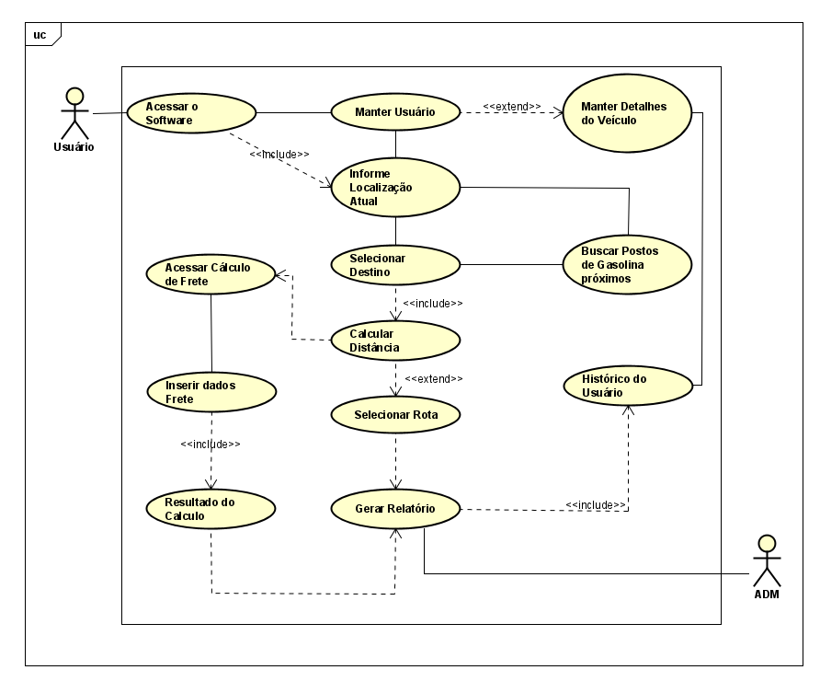

7.4 Referências Bibliográficas

Fundamentação teórica e técnica extraídas do livro “Software Engineering” de 2015, escrito por Ian Sommerville.

www.encurtador.com.br/vBEZ9

Engenharia de Software – 2018 por Ian Sommerville.

www.encurtador.com.br/oCMW2

